

**Controle do Documento**

**Histórico de revisões**

| **Data** | **Autor** | **Versão** | **Resumo da atividade** |
| --- | --- | --- | --- |
| 17/11/2022 | Larissa Carvalho | 1.1 | 1.1 - Solução  1.2 - Arquitetura da solução |
| 17/11/2022 | Larissa Carvalho | 1.2 | 2.1 - Componentes de hardware  2.2 - Componentes externos |
| 17/11/2022 | Kaique Ramon e Larissa Carvalho | 1.2 | 3.0 - Guia de montagem. |

**Índice**

**1. Introdução** **3**

1.1. Solução 3

1.2. Arquitetura da Solução 3

**2. Componentes e Recursos** **4**

2.1. Componentes de hardware 4

2.2. Componentes externos 4

2.3. Requisitos de conectividade 4

**3. Guia de Montagem** **5**

**4. Guia de Instalação** **6**

**5. Guia de Configuração** **7**

**6. Guia de Operação** **8**

**7. Troubleshooting** **9**

**8. Créditos** **10**

# 1. Introdução

## 1.1. Solução

A solução trata-se de um Hardware, o qual tem como objetivo o monitoramento e controle dos veículos nos estacionamentos da Estapar, mais especificamente, um sistema que possa identificar quem é o condutor que está estacionando cada veículo e o tempo da trajetória para estacionar e buscar o automóvel. Com isso, será possível os gestores terem uma análise estatística sobre a produtividade de cada manobrista, tendo acesso a relatórios mais precisos. Além disso, os gestores, com essa solução, poderão informar os seus clientes sobre o tempo de espera estimado dos seus veículos.

Em suma, a solução proposta organizará os dados de controle e monitoramento dos veículos. Assim, será possível a criação de indicadores de produtividade de cada manobrista, informando os gestores sobre o tempo de execução individual na realização das tarefas diárias.

## 1.2. Arquitetura da Solução

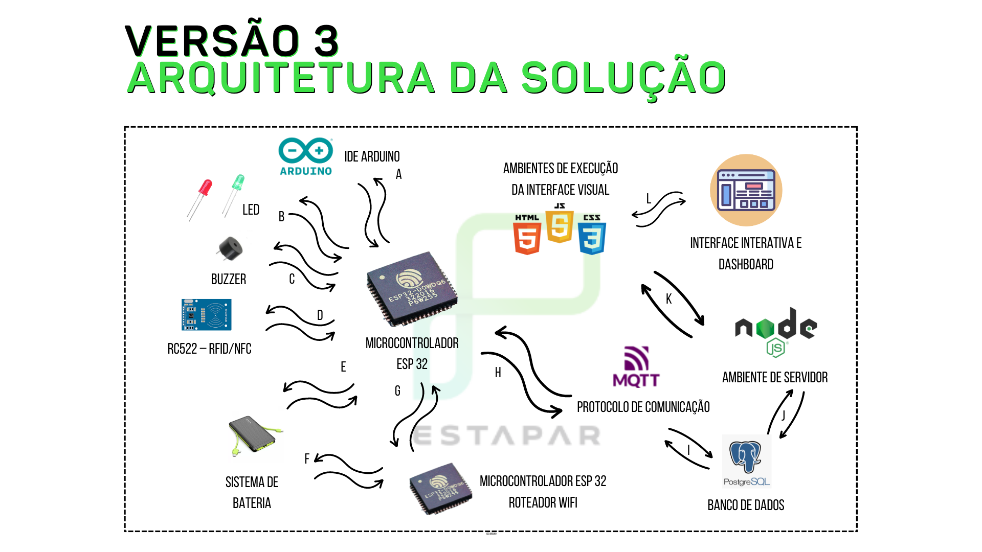

# 2. Componentes e Recursos

## 2.1. Componentes de hardware

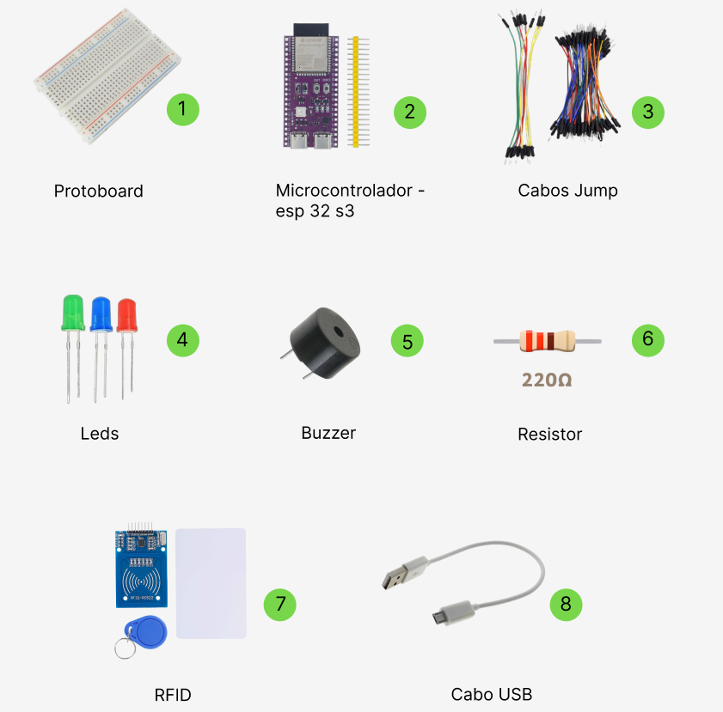

| **Nome componentes** | **Função** | **Utilidade** |
| --- | --- | --- |
| **1 - Protoboard** | É uma placa que possui furos e conexões internas para montagem de circuitos, utilizada para testes com componentes eletrônicos. | Essa placa foi utilizada para a montagem do nosso circuito, uma vez que possibilita conectar diversos componentes, como capacitores, resistores, circuitos integrados, leds, transistores, entre outros. |
| **2** - **Microcontrolador**  marca: ESPRESSIF  modelo: ESP32-S3-WROOM-1  MON16R8 | O módulo ESP 32 é um módulo Wi-Fi de alta performance, com um baixíssimo consumo de energia. | Integrar os sensores implantados e programados para captar dados essenciais para o negócio. |
| **3 - Cabos Jump** | São cabos ou fios elétricos com pontas devidamente preparadas para fazer conexões elétricas entre os componentes de um circuito, possibilitando a condução de eletricidade. | Foram conectados na protoboard para interligar os pontos necessários do circuito. |
| **4 - Leds** | É um dispositivo capaz de emitir luz de forma eficiente e econômica. | Foi utilizado para uma melhor interação do usuário com o hardware, indicando mau funcionamento, aparelho ligado ou desligado e leitura correta dos cartões com NFC. |
| **5 - Buzzer** | Um buzzer é um dispositivo de sinalização de áudio. | É utilizado para indicar sinais sonoros para melhor compreensão do usuário. |
| **6 - Resistor** | É um componente elétrico passivo de dois terminais que implementa resistência elétrica como um elemento de circuito. | Foi utilizado ​​para reduzir o fluxo de corrente e dividir tensões ativos. |
| **7 - RFID**  modelo: RC522 | Emprega sinal de rádio para os mais variados tipos de identificação e rastreamento. | Utilizado para identificar cada manobrista, e registrá-lo tanto no momento de estacionar o veículo como no de busca. |
| **8 - Cabo USB** | Tem a função de transmitir e armazenar dados, além de funcionar como carregador. | É utilizado para transmitir dados para o ESP e armazenar dados do ESP. |

## 

## 2.2. Componentes externos

| Representação | Nome | Função | Utilidade |
| --- | --- | --- | --- |
|  | IDE ARDUINO | É um ambiente de desenvolvimento integrado. | Utilizado para escrever os códigos de programação da placa do ESP 32 S3. |
|  | Protocolo de comunicação | Protocolo de mensagens padrão OASIS para a Internet das Coisas (IoT). | Utilizado para conectar dispositivos remotos com um pequeno espaço de código e largura de banda de rede mínima. |
|  | HTML | Linguagem de marcação utilizada para estruturar os elementos da página, como parágrafos, links, títulos, tabelas, imagens e até vídeos. | Utilizado para gerar as páginas web do site. |
|  | CSS | Linguagem de marcação utilizada para a formatação de textos, imagens e outros tipos de arquivo. | Utilizado para editar, alinhar e personalizar os arquivos HTML utilizados ao longo da aplicação web. |
|  | JavaScript | Linguagem de programação amplamente utilizada para implementação de itens, atualizações e personalização de páginas web. | Utilizado para a personalização e implementação das páginas em HTML com o banco de dados. |
|  | Node js | Framework rápido e utilizado em conjunto com o Node. js, facilitando no desenvolvimento de aplicações back-end e até, em conjunto com sistemas de templates, aplicações full-stack. Escrito em JavaScript, o Express. | Utilizado como runtime environment. |
|  | PostgreSQL | É um sistema de gerenciamento de banco de dados relacional. | Foi utilizado para a construção do nosso banco de dados. |
|  | Figma | É um aplicativo da Web colaborativo para design de interface. | Foi utilizada para a construção das interfaces do site, ou seja, para o design das telas. |

## 

## 2.3. Requisitos de conectividade

O back-end foi construído através da biblioteca express do Node Js para criação do servidor e API, no qual o protocolo de rede escolhido foi MQTT, neste protocolo de comunicação as requisições são realizadas entre o publicador e o subscritor a partir de um broker.

Já no banco de dados, foi utilizado o PostgreSQL, cujo é um banco de dados relacional, apresentando uma alta performance e segurança, que irá ser exportado em forma de arquivo para o servidor.

Para realizar alterações no backend será preciso instalar um editor de código e o Node JS, após isso será necessário instalar as bibliotecas necessárias para modificar o servidor sendo elas:

1- npm init (Irá gerar arquivos com as configurações iniciais)

2- npm install express (Irá instalar a biblioteca express)

3- npm install dotenv (Pacote para gerenciar variáveis ambientes)

Após a instalação dessas bibliotecas dentro da pasta em que está armazenado o backend, irá permitir a modificação do servidor e da API para atualizações de requisitos, atualização do banco de dados e outras alterações necessárias.

Para melhor organização do projeto as pastas estão organizadas em Middleware (Autenticação dos usuários), controllers (Possui rotas para requisições dos dados) e database(Armazena banco de dados). Por fim, o arquivo index.js possui a construção do servidor e o app.js que acessa as rotas da Api.

# 3. Guia de Montagem

Circuito completo

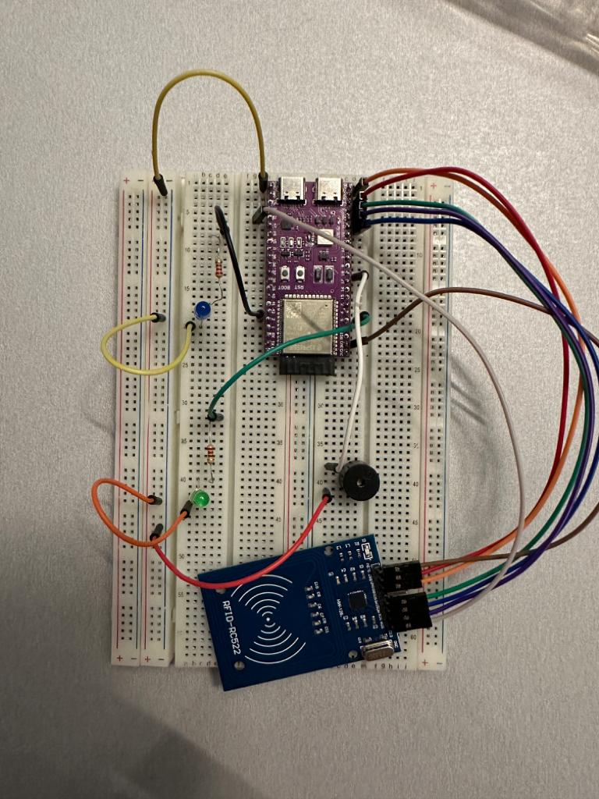

Passo 1 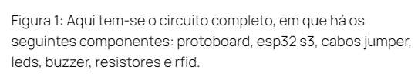

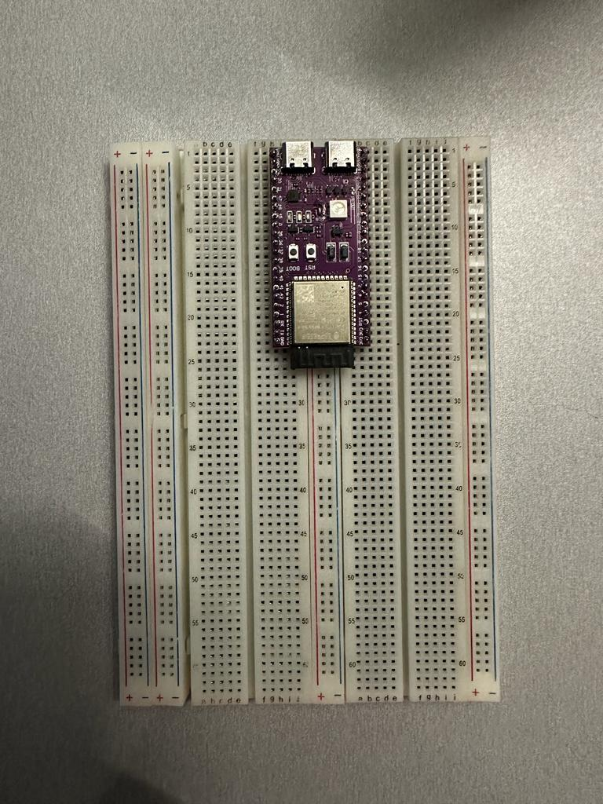

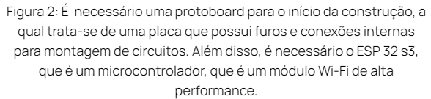

Passo 2

Nessa segunda etapa é realizada a ligação dos cabos jumper com o RFID.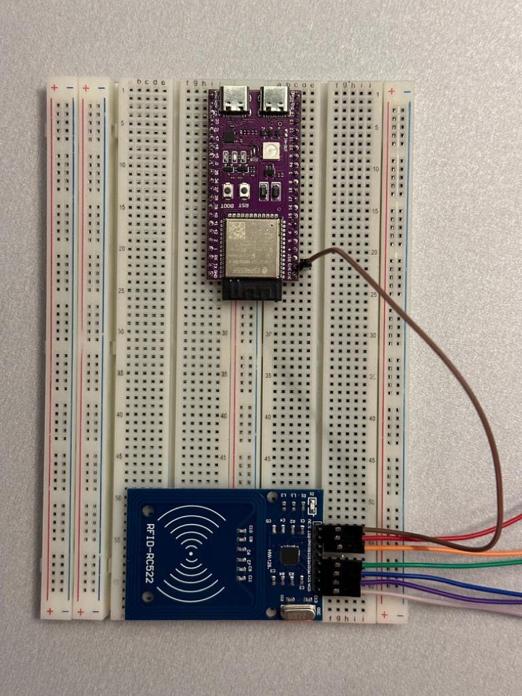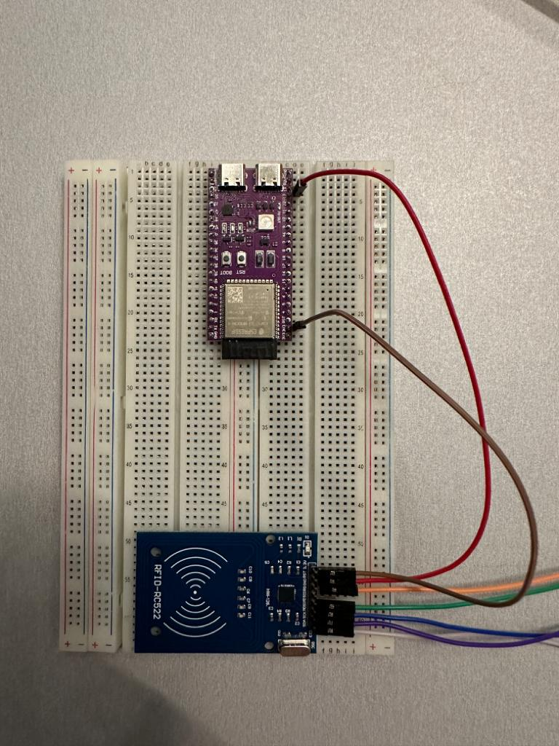



# 

# 

# 

# 

# 

# 

# 

# 

# 

# 

# 

# 

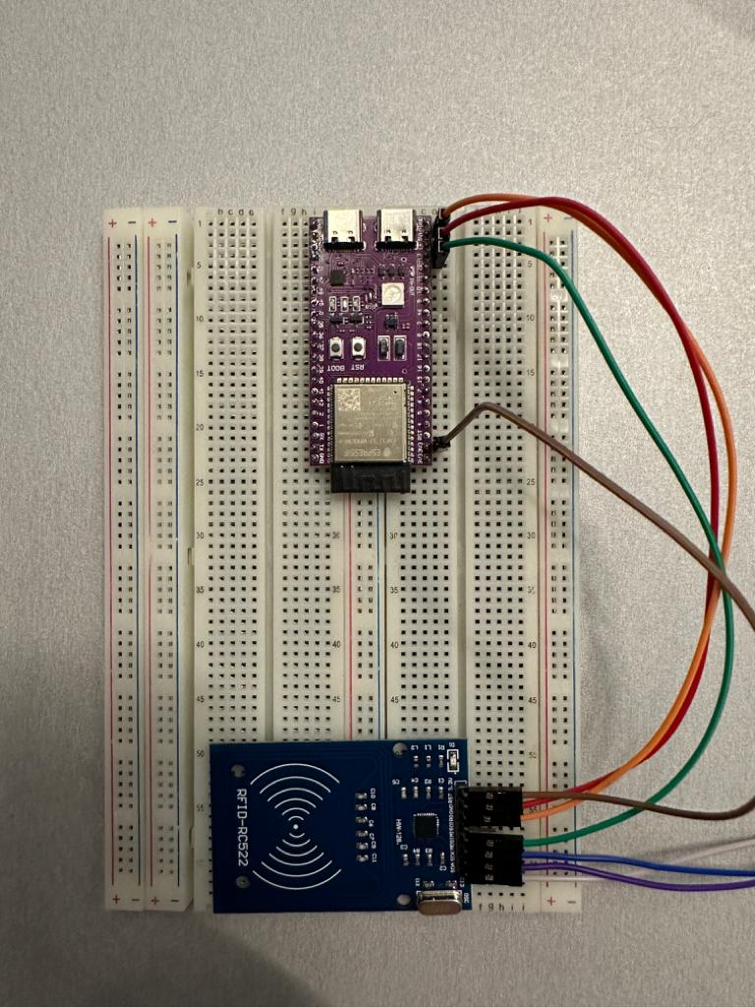

# 

# 

# 

# 



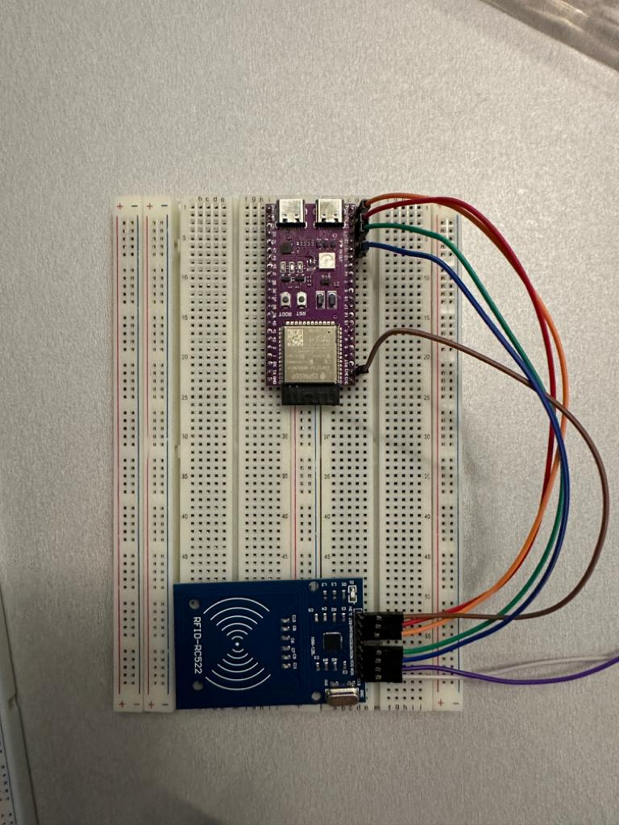

# 

# 

# 

# 

# 

# 

# 

# 

# 

# 

# 



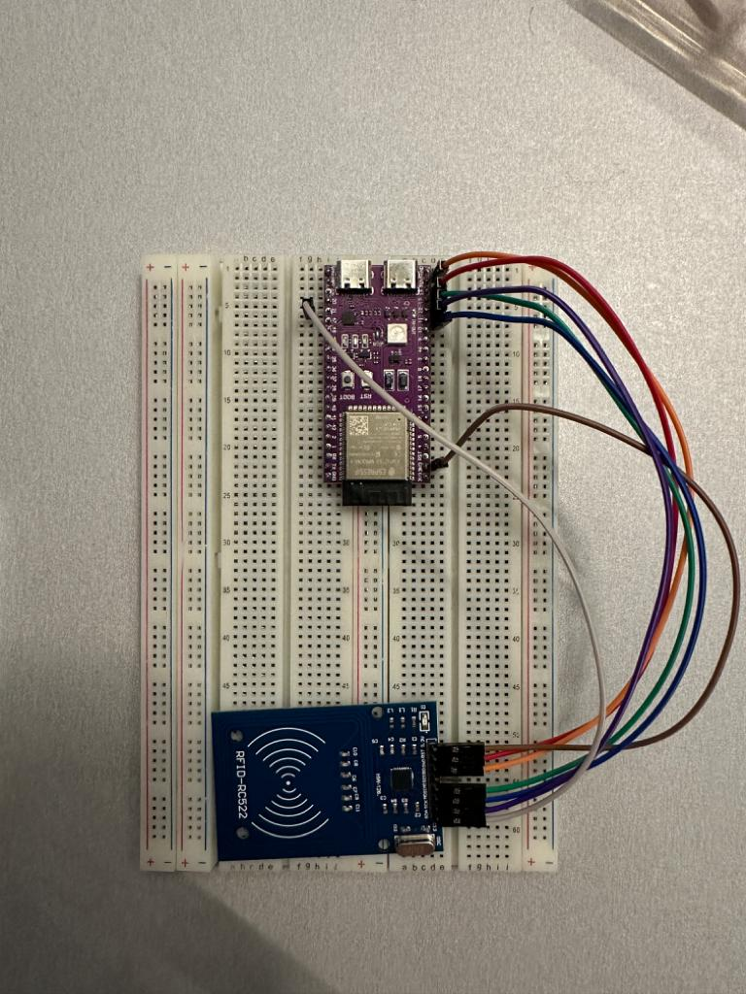



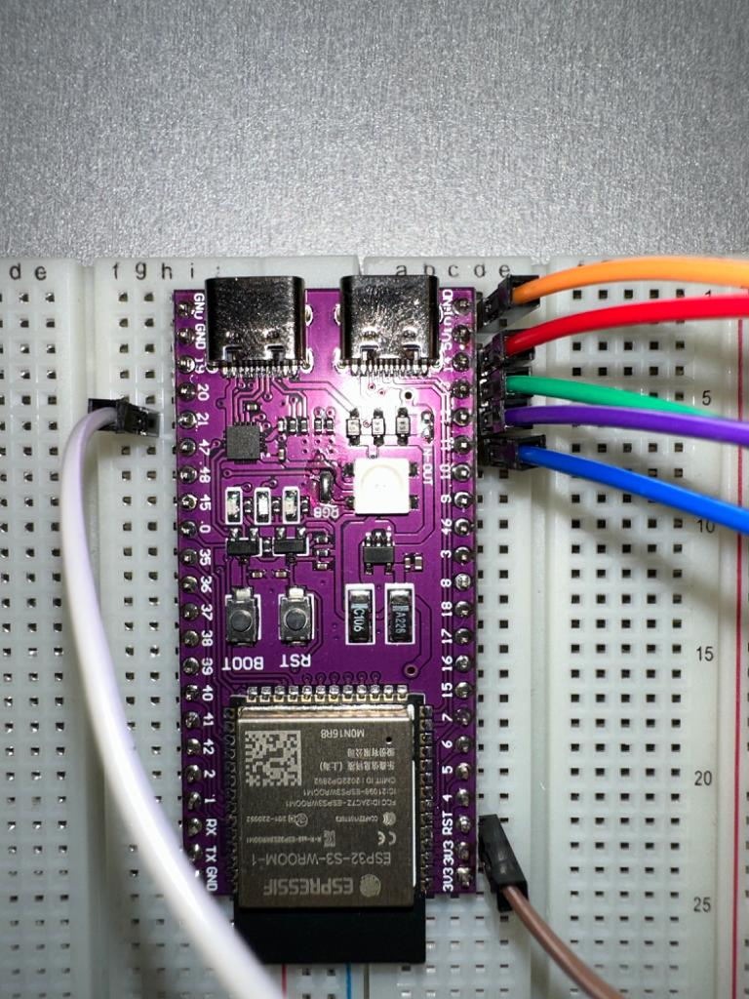

# 



Passo 3

Nesse terceiro passo são feitas as conexões dos leds, dos resistores e a conexão do canal terra na protoboard.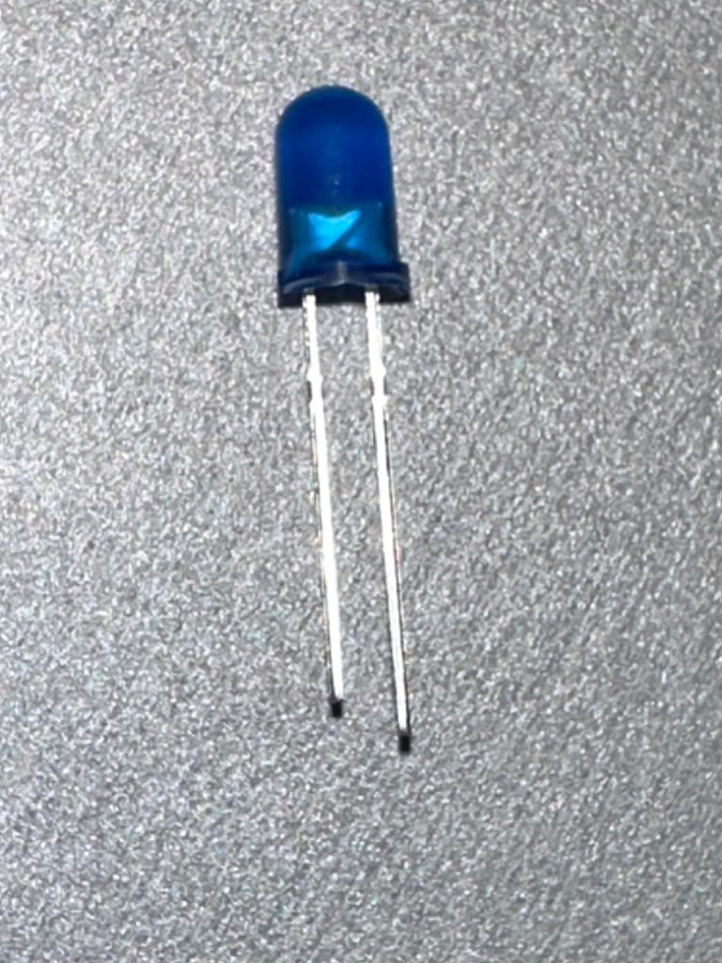



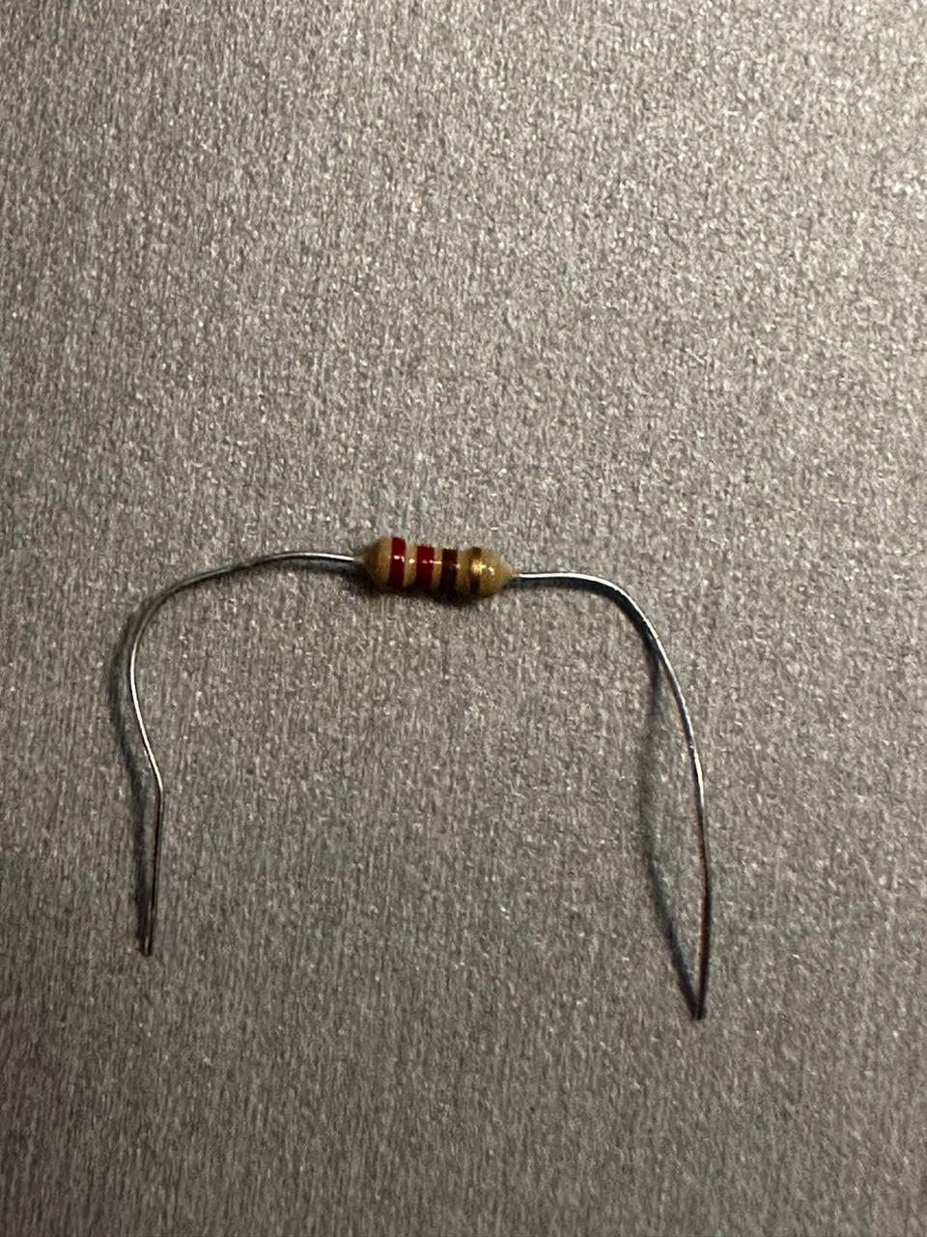



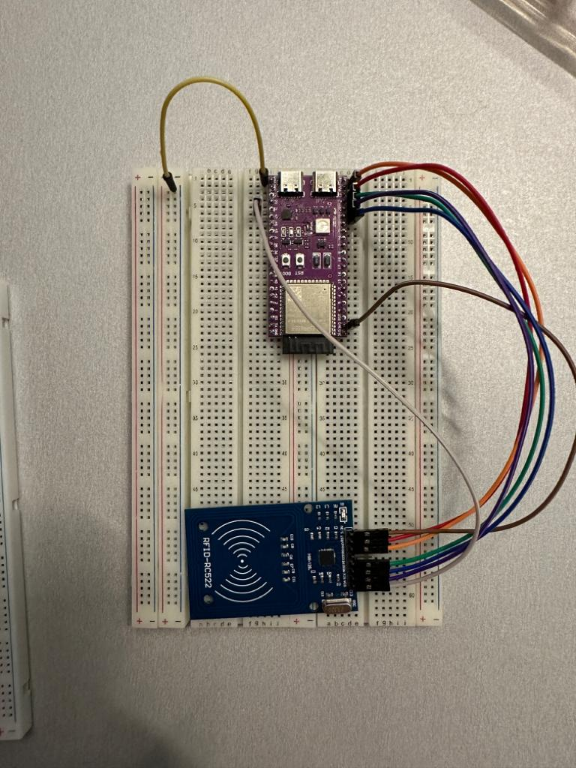



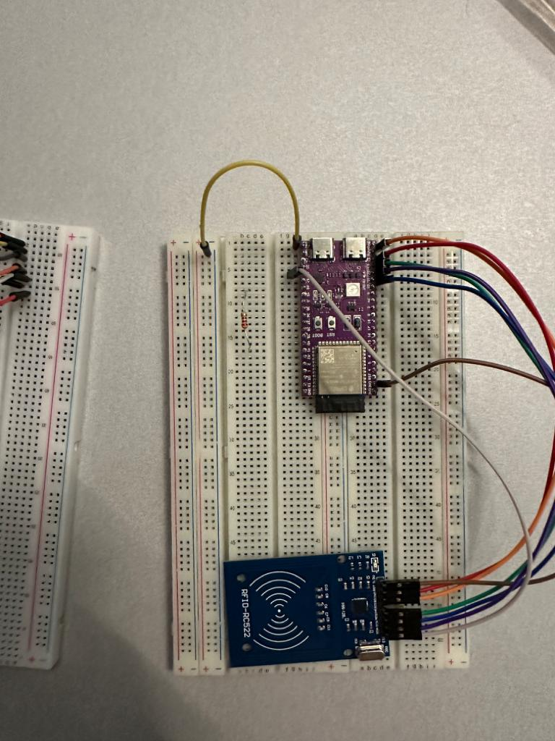



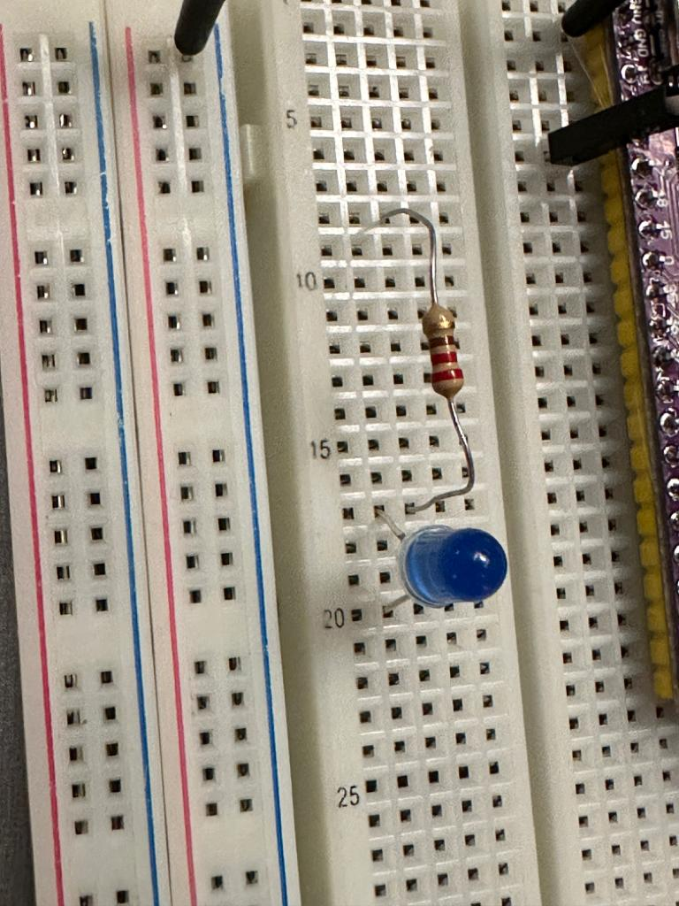

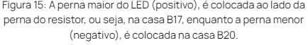

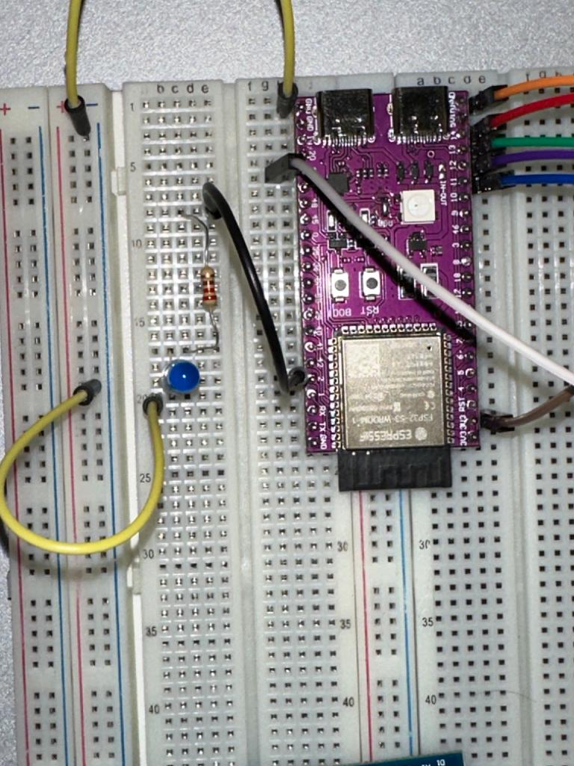



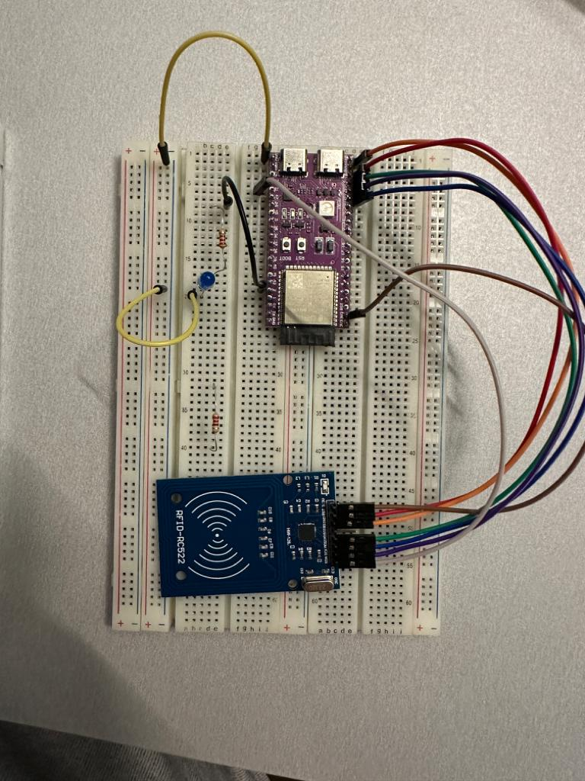

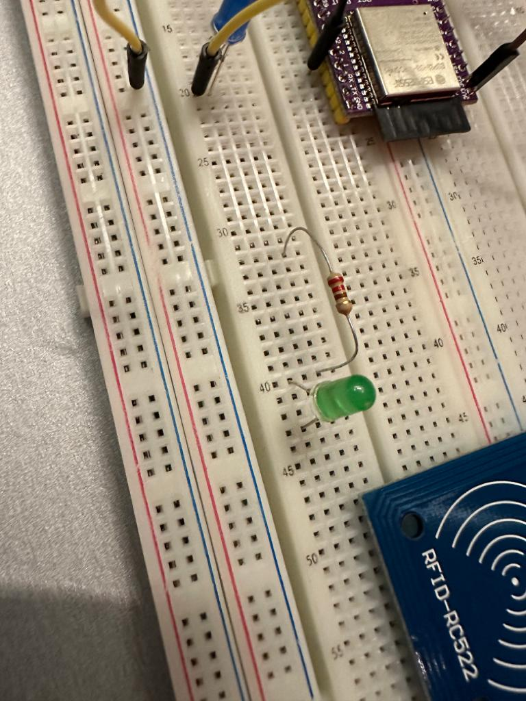

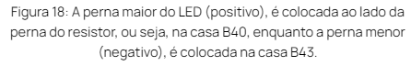

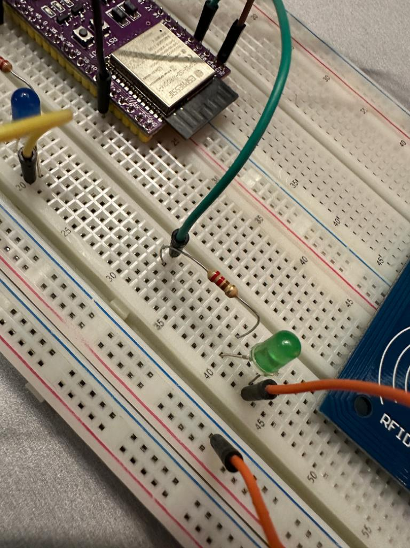



Passo 4

Nessa etapa é onde será feita a conexão do buzzer.

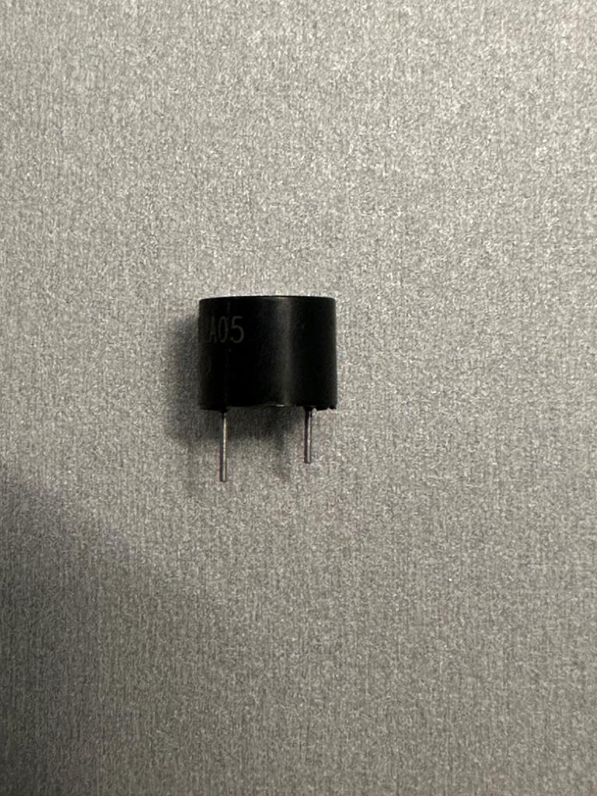



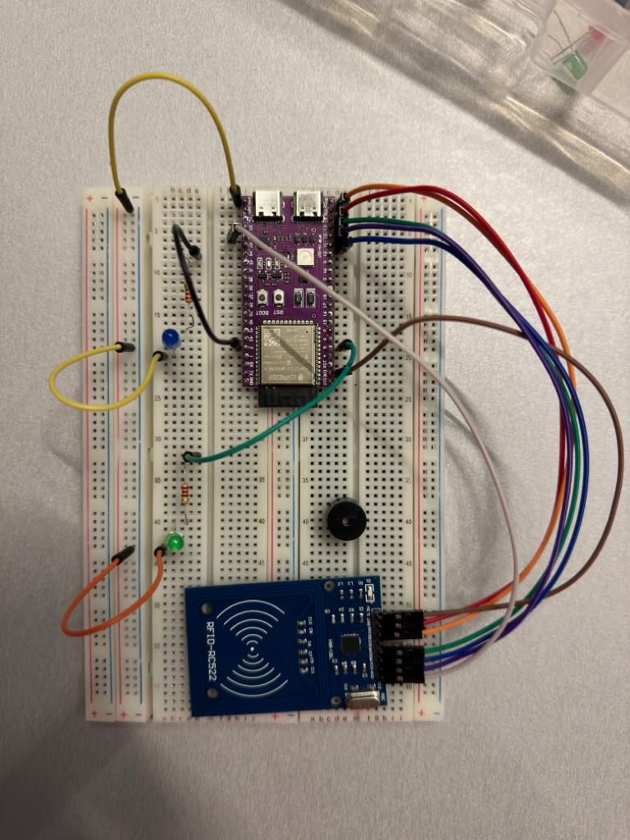



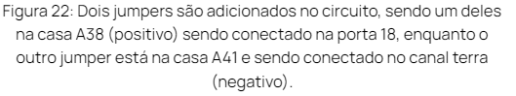

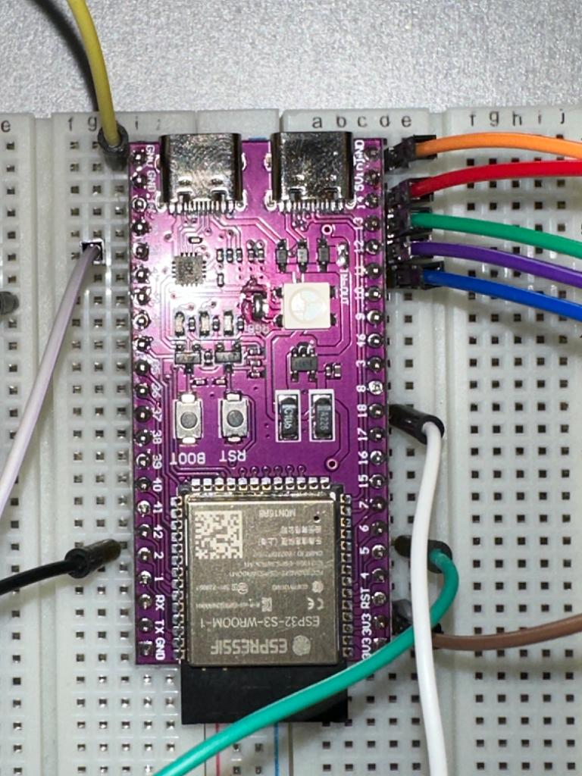



# 4. Guia de Instalação

Descreva passo-a-passo como instalar os dispositivos IoT no espaço físico adequado, conectando-os à rede, de acordo com o que foi levantado com seu parceiro de negócios.

Não deixe de especificar propriedades, limites e alcances dos dispositivos em relação ao espaço destinado.

Especifique também como instalar softwares nos dispositivos.

Utilize fotografias, prints de tela e/ou desenhos técnicos para ilustrar o processo de instalação.

# 

# 5. Guia de Configuração

Descreva passo-a-passo como configurar os dispositivos IoT utilizando os equipamentos devidos (ex. smartphone/computador acessando o servidor embarcado ou a página na nuvem).

Utilize fotografias, prints de tela e/ou desenhos técnicos para ilustrar o processo de configuração.

# 6. Guia de Operação

Descreva os fluxos de operação entre interface e dispositivos IoT. Indique o funcionamento das telas, como fazer leituras dos dados dos sensores, como disparar ações através dos atuadores, como reconhecer estados do sistema.

Indique também informações relacionadas à imprecisão das eventuais localizações, e como o usuário deve contornar tais situações.

Utilize fotografias, prints de tela e/ou desenhos técnicos para ilustrar os processos de operação.

# 7. Troubleshooting

Liste as situações de falha mais comuns da sua solução (tais como falta de conectividade, falta de bateria, componente inoperante etc.) e indique ações para solução desses problemas.

| **#** | **Problema** | **Possível solução** |
| --- | --- | --- |
| 1 |  |  |
| 2 |  |  |
| 3 |  |  |
| 4 |  |  |
| 5 |  |  |

# 8. Créditos

Seção livre para você atribuir créditos à sua equipe e respectivas responsabilidades